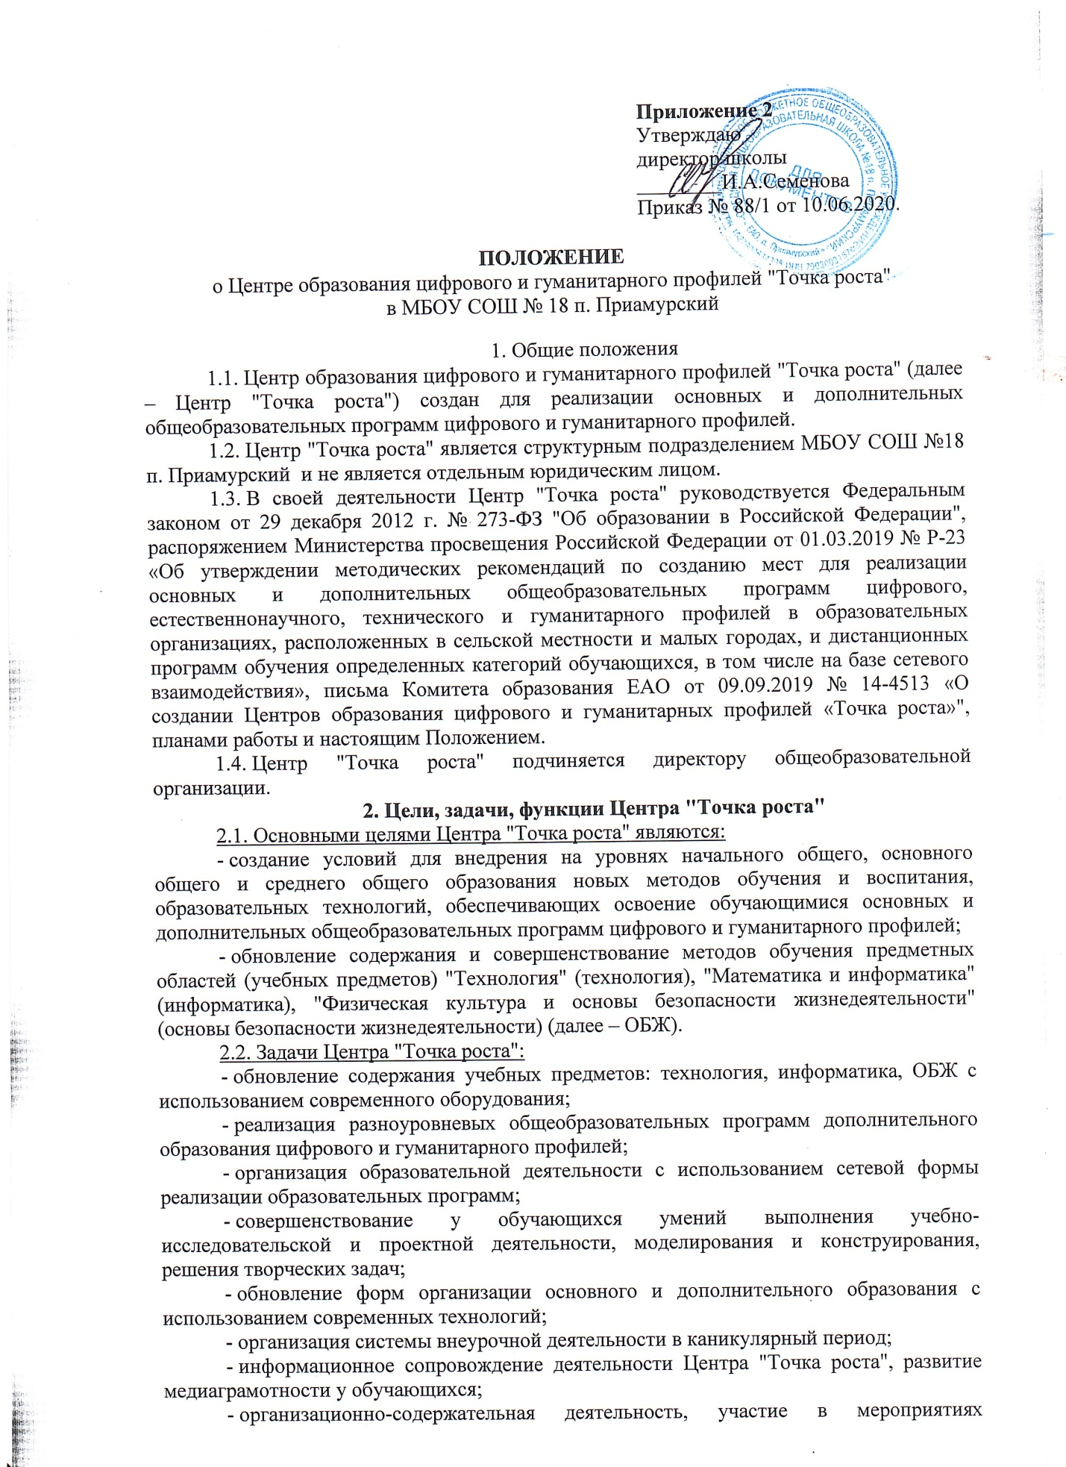

- организационно-содержательная деятельность, участие в мероприятиях муниципального, регионального и всероссийского уровней;
- развитие шахматного движения;
- обеспечение непрерывного повышения профессионального мастерства педагогических и управленческих кадров, включая повышение квалификации педагогических работников, реализацию программ краткосрочных обучающих мероприятий (семинаров, вебинаров, мастер-классов, активностей профессиональных ассоциаций, обмена опытом и лучшими практиками), в том числе с использованием дистанционных образовательных технологий.

2.3. Функции Центра "Точка роста":
- реализация основных и дополнительных общеобразовательных программ цифрового и гуманитарного профилей;
- реализация общеобразовательных программ цифрового и гуманитарного профилей с использованием сетевой формы и дистанционных образовательных технологий;
- создание общественного пространства для развития общекультурных компетенций, цифрового и шахматного образования, проектной и исследовательской деятельности, творческой реализации обучающихся, педагогических работников, родительской общественности.
3. Порядок управления Центром "Точка роста"
3.1. Создание и ликвидация Центра "Точка роста" относится к компетенции директора общеобразовательной организации.
3.2. Должности, введенные в штатное расписание образовательной организации, как по категориям должностей, так и по количеству штатных единиц должны обеспечивать реализацию целей и задач Центра. Примерный перечень должностей, необходимых для реализации целей и задач Центра, утвержден распоряжением Министерства просвещения Российской Федерации от 01.03.2019 № Р-23 «Об утверждении методических рекомендаций по созданию мест для реализации основных и дополнительных общеобразовательных программ цифрового, естественнонаучного, технического и гуманитарного профилей в образовательных организациях, расположенных в сельской местности и малых городах, и дистанционных программ обучения определенных категорий обучающихся, в том числе на базе сетевого взаимодействия»: управленческий персонал (руководитель), основной персонал (учебная часть: педагог дополнительного образования, педагог по шахматам, педагог-организатор, педагог по предметной области «Физическая культура и основы безопасности жизнедеятельности», педагог по предметной области «Технология», педагог по предметной области «Математика и информатика»).
3.3. Директор Учреждения по согласованию с учредителем Учреждения назначает распорядительным актом руководителя Центра. Руководителем Центра может быть назначен один из заместителей директора Учреждения в рамках исполняемых им должностных обязанностей либо по совместительству. Руководителем Центра также может быть назначен педагог образовательной организации в соответствии со штатным расписанием либо по совместительству. Размер ставки и оплаты труда руководителя Центра определяется директором Учреждения в соответствии и в пределах фонда оплаты труда.
3.4. Директор общеобразовательной организации назначает руководителя Центра "Точка роста". Размер ставки оплаты труда руководителя Центра "Точка роста" определяется директором общеобразовательной организации в пределах фонда оплаты труда.
3.5. Руководитель Центра "Точка роста":
- согласовывает Программу развития, планы работ, отчеты, расходы Центра "Точка роста" с директором общеобразовательной организации;
- представляет интересы Центра "Точка роста";
- отчитывается о результатах деятельности Центра "Точка роста";
- вносит предложения по подбору и расстановке кадров Центра "Точка роста";
- организовывает образовательную деятельность в соответствии с целями и задачами Центра "Точка роста" и осуществляет контроль за ее реализацией;
- осуществляет проведение мероприятий Центра "Точка роста";
- выполняет иные обязательства, предусмотренные законодательством, уставом образовательной организации, настоящим Положением.
3.6. В случае заключения трудовых договоров с основным персоналом образовательной организации допускается совмещение.
3.7. К каждой должности из числа работников Центра разрабатывается и утверждается должностная инструкция. Должностные инструкции разрабатываются в соответствии с профессиональными стандартами из национального реестра профессиональных стандартов, в соответствии со статьей 195.3 Трудового кодекса Российской Федерации, статьями 11, 46 и 73 Федерального закона «Об образовании в Российской Федерации» и другими действующими законодательными актами.

4. Центр является структурным подразделением Учреждения, входит в состав региональной сети Центров образования цифрового и гуманитарного профилей «Точка роста» и функционирует по следующим направлениям:
1) реализация основных и дополнительных общеобразовательных программ цифрового, естественнонаучного, технического, гуманитарного и социокультурного профилей, привлечение обучающихся и их родителей (законных представителей) к соответствующей деятельности в рамках реализации вышеуказанных программ (выполнение функции образовательного центра);
2) выполнение функции общественного пространства для развития общекультурных компетенций, цифрового и шахматного образования, проектной деятельности, творческой самореализации детей, педагогов, родительской общественности.
5. Центр сотрудничает с:
1) различными образовательными организациями в форме сетевого взаимодействия;
2) использует дистанционные формы реализации образовательных программ

